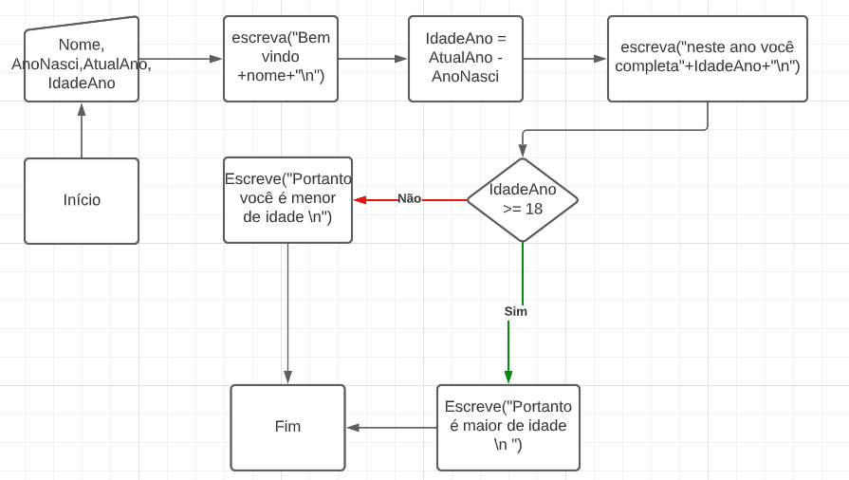

programa

{

funcao inicio()

{

atividade1()

}

funcao atividade1()

{

inteiro AtualAno, IdadeAno, AnoNasci

cadeia nome

escreva("Escreva seu nome \n")

leia(nome)

escreva("Bem vindo, "+nome+"\n")

escreva("Que ano você nasceu? \n")

leia(AnoNasci)

escreva("Em que ano estamos? \n")

leia(AtualAno)

IdadeAno = AtualAno - AnoNasci

escreva("Esse ano você completa " +IdadeAno+" anos. ")

se(IdadeAno >= 18)

{

escreva("Portanto você é maior de idade. \n")

}

senao

{

escreva("Portanto você é menor de idade. \n")

}

}

}